FICHA DE INSCRIPCIÓN GRUPAL

Comentario crítico de tesis

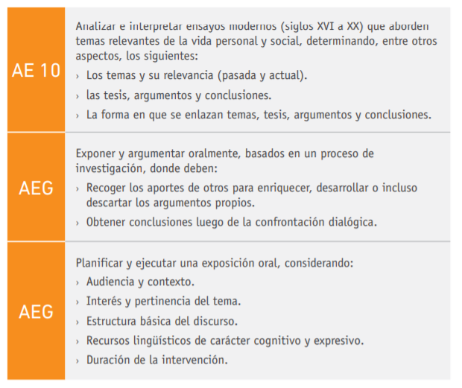

Estimados estudiantes

A objeto de favorecer la actividad de aprendizaje, se adjunta tabla para la conformación de grupos, la cual deberá ser remitida al buzón de tareas, durante la semana presente, la cual será remitida al correo del estudiante con la tesis asignada y contratesis a refutar.

|  |  |
| --- | --- |
| N° | Equipo |
| 1 |  |
| 2 |  |
| 3 |  |
| 4 |  |
| 5 |  |

|  |  |
| --- | --- |
| Nombre estudiante | Correo |
|  |  |

|  |  |
| --- | --- |
| Tesis asignada |  |
| Contratesis a refutar |  |